  Cấu trúc 1 đề thi PE PRO192 gồm 4 câu .

    Q1 : 2 points. Đánh giá phần hiểu encapsulation và cài đặt được 1 class

    Q2: 3 points. Đánh giá phần hiểu và cài đặt inheritance

    Q3: 2 points. Đánh giá phần array of objects/collection, các theo tác thêm,sửa, xóa, duyệt  array/collection

    Q4: 3 points. Đánh giá phần interface và tạo class cài đặt interface

Tổng: 10 points

2. SV sử dụng phần mềm PEA_Client để download tài nguyên để làm bài và nộp bài. Phòng khảo thí đã gửi file pdf hướng dẫn SV cách sử dụng. Giảng viên yêu cầu SV đọc file này.

3. Tài nguyên sau khi download về là 4 projects tương ứng cho 4 câu.

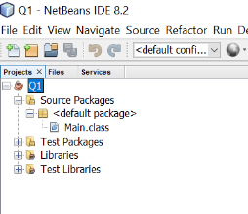   
**Ví dụ project “Q1” để thực câu 1:**

Trong project mẫu sẽ có 1 file **Main.class** or các file .java. **SV không viết hàm main**, chỉ tạo các class/interface theo yêu cầu của đề thi.

4. Các tool được phép sử dụng : **NetBeans IDE 8.x** , **Java JDK 1.8, WinZip, Window explorer . Mọi ứng dụng khác ngoài quy định trên (dù vô tình mở) cũng được xem làm vi phạm quy chế thi, bài thi sẽ là 0 điểm**

Đề thi PE thử hiện đã có trên P. khảo thí. Quý thầy cô có thể liên hệ P.KT để tổ chức thi thử cho các lớp PRO192 mà thầy/cô dạy.